大有國中112學年第一學期第一次段考九年級寫作測驗
班級： 座號： 姓名：
題目：揭開黑影，治癒傷口
說明：請先閱讀以下資訊，並按題意要求和圖片所示完成一篇文章。左下是今年社交平台的上出現的一張圖：
說明：請你依自己對這張圖的理解，完成一篇文章，文章整體內容應包含： 一、對於圖片
顯示的內容，簡要說明你的理解是什麼？ 二、將這樣的理解結合你的經驗或見聞，
寫下感受或想法，甚至批判。內容可以是：霸凌事件的受害人不只一個，因為沉默
的旁觀者同樣會受傷；也可以對近期社會上頻傳的性平事件進行分析與評論；抑或
是家暴對子女造成的影響，請聚焦一個你最想講的主題書寫。
寫作注意事項：
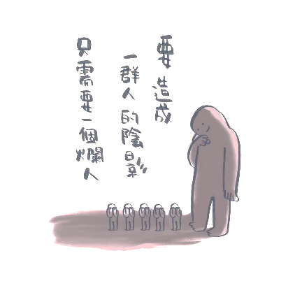
一、請將題目抄寫在作文紙上。以白話文書寫，但不得以詩歌或小說形式寫作。
二、字數約500字，至少分四段，請加標點符號。

等級  簡評 | 優 | 良 | 可 | 待 改 進 |  |  | 級  分
立意取材
結構組織
遣詞造句
正確用字
格式掌握
標點符號
掌握主題  段落分明  用詞優美  敘述生動  結構完整  取材適當  說理圓融  標點正確  善於用典  情感真摯 |  |  |  |  |  | 優 點 |  | 評 語
主題不符  段落不足  詞語反覆  立論不實  結構鬆散  內容空洞  用語粗俗  錯字連篇  舉例不當  前後不連貫 |  |  |  |  |  | 缺 點 |  | 評 語
先擬大綱  釐清主題  使用成語  起承轉合  閱讀篇章  查詢字典  字跡端正  運用修辭  注意標點  發揮想像力 |  |  |  |  |  | 建 議

